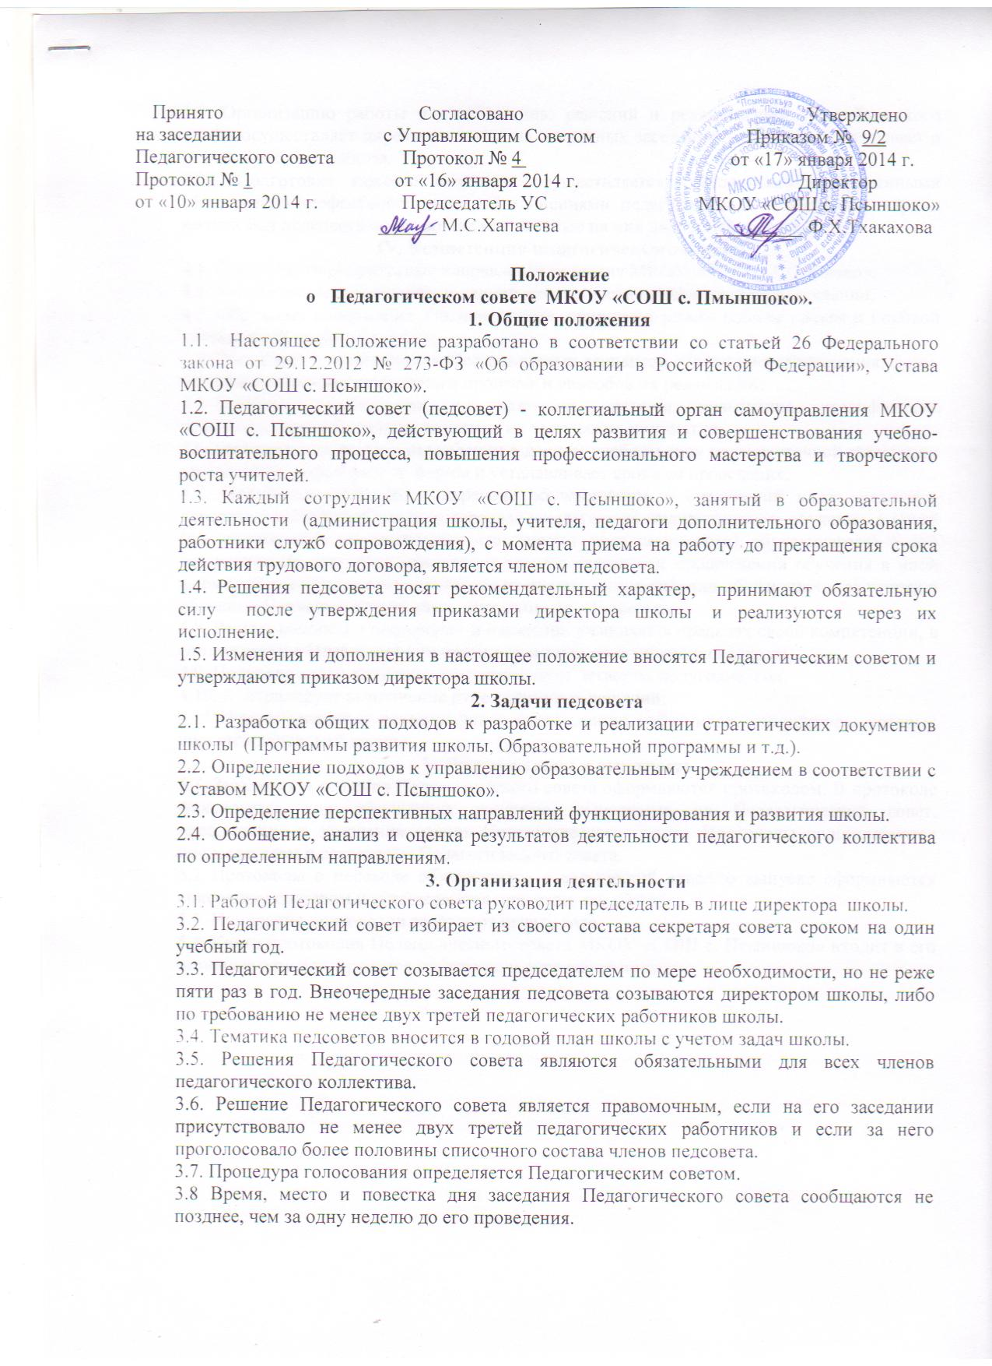

- информация, подтверждающая личную учебную инициативу: курсы, тренинги, трудовой опыт, самостоятельность работы.
Раздел 4. «Портфолио работ» представляет собой собрание различных творческих, проектных, исследовательских работ ученика, а также описание основных форм и направлений его учебной и творческой активности: участие в научных конференциях, конкурсах, учебных лагерях, и другие.
Раздел 5 . «Портфолио отзывов»:
- отзывы;
- рецензии;
- рекомендательные письма;
- письма поддержки.
Раздел 6. «Для души»:
- отзывы друзей, учителей, родителей.
- вырезки из газет про себя или друзей.
- фотографии, рисунки, хобби, самое смешное, самое интересное событие в этом месяце (году), досуговые занятия и достижения в этих занятиях.

2.2. Портфолио включает достижения учащихся на уровне школы, района, республики, России. В качестве достижений рассматриваются результаты предметных олимпиад, конкурсов, полученные в школьных и внешкольных образовательных сетях и системах.

3. Порядок ведения портфолио.
3.1. Общее руководство процессом создания портфолио осуществляет заместитель директора по ВР.
3.2. Портфолио ученика формируется с 1 класса по 11 класс.
3.3. Портфолио ведется самим учащимся в папке-накопителе с файлами и заполняется по мере поступления информации. Каждый отдельный материал, включенный в портфолио, должен датироваться (кроме грамот, благодарностей).
3.4. Работа учащихся с портфолио сопровождается помощью взрослых: педагогов, родителей, классных руководителей.
3.5. Классный руководитель осуществляет контроль и вносит коррективы и дополнения в процесс составления портфолио.
3.6. Родители помогают в заполнении портфолио; осуществляют контроль за исполнением портфолио.
3.7. После окончания каждого класса классный руководитель вместе с учащимися и их родителями организует выставку или иной вид презентации портфолио.

4. Учет внеучебных достижений обучающихся
4.1. Внеучебные достижения обучающихся, зафиксированные в соответствии с разделом 2 настоящего Положения, учитываются (принимаются во внимание):
- при текущей, промежуточной аттестации по основным образовательным программам, реализуемым школой;
- при принятии решений о переводе обучающегося на обучение по индивидуальному учебному плану, а также об изменении формы освоения основной образовательной программы;
- при принятии решений о поощрении (материальном и моральном стимулировании) обучающихся по основаниям, предусмотренным правилами поведения обучающихся МКОУ «СОШ с. Псыншоко» и (или) иными локальными нормативными актами общеобразовательного учреждения.
4.2. Решение об учете (принятии во внимание) внеучебных достижений обучающихся при текущей аттестации обучающихся принимается учителями и может выражаться в повышении текущей отметки за выполнение работ, предусмотренных учебной программой по данному предмету (образовательной области), либо выставлении отдельной текущей отметки.
4.3. В случаях, когда зафиксированные внеучебные достижения свидетельствуют о фактическом освоении обучающимся целостной совокупности компетентностей, прямо или косвенно предусмотренных основной образовательной программой, Педагогический совет школы вправе засчитать достижения при промежуточной аттестации, в соответствии с принятыми локально-нормативными актами образовательного учреждения.
4.4. В случаях, когда зафиксированные внеучебные достижения обучающегося свидетельствуют об освоении им компетентностей, предусмотренных учебной программой по отдельному учебному предмету (образовательной области), Педагогический совет вправе перевести обучающегося на обучение по индивидуальному учебному плану.
Решение об изменении формы получения образования обучающимся принимается по согласованию с родителями (законными представителями) обучающегося.

